**تحلیل ترمودینامیکی و اقتصادی سیستم نوین تولید چندگانه به همراه توربین بخار ترکیب شده با سرمایش اجکتوری بر اساس گوگرد دی‌اکسید**

**علی عیوضی**

دانشجوی دکتری، گروه مکانیک، دانشکده فنی مهندسی، دانشگاه ولی عصر رفسنجان، alieyvazi1996@gmail.com

دریافت: 7/9/1403، بازنگری: 19/11/1403، پذیرش: 1/12/1403

**چکیده**

در این تحقیق سیستم نوین تولید چندگانه تشکیل شده از چرخه رانکین، ژنراتور مبدل حرارتی و سیستم سرمایش اجکتوری بر اساس گوگرد دی‌اکسید از جنبه ترمودینامیکی و اقتصادی مورد ارزیابی قرار می‌گیرد. گرمای اتلافی از توربین بخار توسط ژنراتور مبدل حرارتی بخار بازیابی می شود و در سیستم سرمایش اجکتوری بار سرمایشی لازم ایجاد می‌شود. به‌علاوه تحلیل پارامتریک برای ارزیابی تغییرات پارامتر‌های کلیدی در شرایط کاری گوناگون روی عملکرد سیستم صورت می‌گیرد. با تحلیل ترمودینامیکی صورت گرفته روی سیستم پیشنهادی بازده انرژی و اگزرژی به ترتیب به مقدار 20درصد و 26درصد حاصل می‌شود. در کار حاضر از توابع هزینه به‌روز در تحلیل اقتصادی استفاده می‌شود به‌صورتی که هزینه کل سیستم 223دلار بر گیگاژول به‌دست می‌آید. در مطالعه حاضر سیستم تولید هم‌زمان با آرایش جدید معرفی می‌شود که عملکرد ترمودینامیکی مطلوبی داشته و از نظر اقتصادی به صرفه است.

\***عهده‌دار مکاتبات:**[**alieyvazi1996@gmail.com**](mailto:alieyvazi1996@gmail.com)

**کلمات کلیدی:** توربین بخار، سرمایش اجکتوری، اگزرژی، تحلیل اقتصادی، بازیابی حرارتی

|  |
| --- |
| نحوه استناد به این مقاله علی عیوضی. تحلیل ترمودینامیکی و اقتصادی سیستم نوین تولید چندگانه به همراه توربین بخار ترکیب شده با سرمایش اجکتوری بر اساس گوگرد دی اکسید. تبدیل انرژی.1403; 11 (4) : 51-64. |

**1-مقدمه**

انرژی نیروی اصلی و اساس زندگی انسان‌ها است. دوره‌های مختلف تمدن انسان، بر اساس کشفیات و اختراعات و بهره‌گیری از منابع انرژی گوناگون شکل گرفته‌اند. انرژی را می‌توان به‌عنوان بنیاد و اساس زندگی اجتماعی معرفی کرد. پس از افزایش قیمت نفت کشورهای پیشرفته صنعتی مجبور شدند به موضوع انرژی جدی‌تر بنگرند و این دید پس از افزایش مجدد قیمت نفت وسعت بیش‌تری یافت. این موضوع به‌عنوان بحران انرژی نام گرفت و سرآغاز تحقیقاتی در زمینه صرفه‌جویی و بهینه‌سازی مصرف انرژی گردید. این صرفه‌جویی در اولین مرحله در برنامه‌های کوتاه مدت قرار گرفت و در برنامه‌های میان مدت و بلندمدت مواردی مانند پیدا نمودن منابع جدید انرژی و منابع انرژی های تجدیدپذیر مانند انرژی خورشید، باد و امواج در دستور کار قرار گرفت. صرفه‌جویی در انرژی تاثیر منفی در استاندارد زندگی ندارد و باعث پایین آمدن سطح آسایش آن‌ها نخواهد شد زیرا این عمل باعث می‌شود که ضمن حفظ استاندارد زندگی و سطح تولید ناخالص ملی میزان انرژی مصرفی کاهش یابد. کشورهای صنعتی به این نتیجه دست یافتند که با بهینه‌سازی مصرف انرژی درصنایع و ساختمان‌ها می‌توان بین 30 تا 40 درصد مصرف انرژی را کاهش داد. با توجه به متنوع بودن نیازهای بشری در رابطه با انرژی و عدم قابلیت استفاده مستقیم از بسیاری از منابع انرژی اولیه، بشر متناسب با نیازهایش ملزم به تغییر و تبدیل این انرژی‌ها به انرژی‌های دلخواه خود نظیر انرژی الکتریکی شده است. در وضعیت فعلی بسیاری از کشورها به مقوله مدیریت مصرف انرژی به‌عنوان یک منبع جدید انرژی نگاه می‌کنند. کارشناسان می‌گویند در شرایط کنونی مدیریت تولید از تمامی امکانات خود برای افزایش میزان تولید بهره می‌گیرد و این مدیریت تمامی سعی خود را بر تأمین برق پایدار و به اقتصادی‌ترین شکل به‌کار می‌گیرد. اما با توجه به این‌که انرژی الکتریکی در حجم زیاد قابل ذخیره شدن نیست و به هر میزان که تولید می‌شود باید مصرف شود، بنابراین در چنین شرایطی مدیریت مصرف یا مدیریت بخش تقاضا از اهمیت خاصی برخوردار می‌شود. در مورد انرژی برق می‌توان با تمهیداتی بدون این‌که به سطح رفاه جامعه خللی وارد شود، هزینه‌ها را کاهش داد و در واقع هدف مدیریت مصرف نیز همین است. در سال‌های اخیر، سه سیستم ترکیبی سرمایش، گرمایش و برق که به‌عنوان سیستم‌های تولید سه‌گانه نیز شناخته می‌شوند، به‌دلیل انتشار گازهای گلخانه‌ای کم‌تر و راندمان بالای انرژی مورد توجه بیش‌تری قرار گرفته‌اند [1]. سیستم‌های CCHP همان سیستم‌های ترکیبی حرارت و برق CHP با یک واحد اضافه برای تولید آب سرد هستند. از آب سرد می‌توان در یخچال و تهویه مطبوع استفاده کرد [2]. در یک نیروگاه سنتی، تقریباً 30درصد از سوخت ورودی را می‌توان برای تولید برق استفاده کرد، در حالی‌که انرژی اضافی به‌عنوان گرمای اتلافی در محیط پخش می‌شود [3]. با این‌حال، برای یک سیستم CCHP گرمای تولید شده بازیابی می‌شود و راندمان سیستم می‌تواند به حدود 90٪ برسد [4]. در سیستم هایCCHP انواع متعددی از تجهیزات وجود دارد و یک رابطه جفتی بین تجهیزات وجود دارد. تجهیزاتی که در سیستمCCHP استفاده می شوند، کارایی کل سیستم را تعیین می کنند و تاثیر مستقیمی بر جنبه های اقتصادی و زیست محیطی سیستم دارند. علاوه بر نوع تجهیزات، پیکربندی آنها نیز از اهمیت بالایی برخوردار است [5]. می‌توان گفت که مزایای اقتصادی سیستم‌هایCCHP به‌دلیل عدم تطابق ظرفیت نصب شده بسیار کاهش می‌یابد [6]. سیستم‌هایCCHP دارای محرک‌های اصلی مختلفی مانند توربین‌های بخار و گاز، میکروتوربین‌ها، موتورهای احتراق داخلی، چرخه رانکین، موتورهای استرلینگ و سلول های سوختی هستند [7]. تکنولوژی‌های جدیدی برای تولید توان توسعه یافته‌اند که در این میان سیستم‌های تولید چندگانه با تولید هم‌زمان چند نوع انرژی از یک منبع باعث صرفه‌جویی در مصرف انرژی شده و با قابلیت به‌کارگیری در محل مصرف هزینه انتقال انرژی از شبکه تامین تا محل مصرف را حذف کرده و هزینه تولید توان را کاهش می‌دهد. سیستم تولید چندگانه سرمایش، گرمایش و برق از انرژی به‌صورت تدریجی استفاده می‌کند و چندین روش تأمین انرژی را ترکیب می‌کند [8]. سیستم‌های سنتی تولید چندگانه از گاز طبیعی به‌عنوان منبع انرژی اولیه برای تأمین انرژی سیستم استفاده می‌کنند، که آلایندگی زیست محیطی زیادی ایجاد می‌کند [10و9]. افزایش نفوذ منابع انرژی تجدیدپذیر و کاهش انتشار دی‌اکسیدکربن ضروری است [11]. ضرورت مدیریت مصرف انرژی باعث شده است که در سال‌های اخیر تحقیقات گسترده‌ای در زمینه سیستم‌های تولید چندگانه صورت گیرد. ژنگ و همکاران [12] بهینه‌سازی ترمودینامیکی واقتصادی یک سیستم چند نسلی خنک‌کننده، نمک‌زدایی و توان مبتنی بر انرژی حرارتی اقیانوس‌ها را پیشنهاد کردند. این مطالعه دربرگیرنده یک سیستم ترکیبی خنک‌کننده، نمک‌زدایی و تواناست که از یک چرخه تبدیل انرژی حرارتی اقیانوس باز (OTEC)، یک چرخه کالینا دوگانه، یک چرخه تبرید اجکتوری (ERC) و نمک‌زدایی اسمز معکوس (RO) تشکیل می‌شود. وانگ و همکاران [13]یک سیستم تولید چندگانه جدید مبتنی بر بازیابی گرمای اتلافی از چرخه احیاکننده برایتون را مورد ارزیابی فنی- اقتصادی و بهینه سازی چند هدفه قرار داد. لی و همکاران [14] یک نیروگاه تولید چندگانه مبتنی بر زیست‌توده/ژئوترمال هیبریدی برای تولید خنک‌کننده، گرمایش، توان و هیدروژن با جذب CO2 را پیشنهاد کردند. آن‌ها گزارش دادند که سیستم قدرت خالص تقریباً 23/22 مگاوات اثر گرمایش، 13/34 مگاوات اثر خنک‌کننده، 40/96 مگاوات توان به‌علاوه تولید هیدروژن 124 کیلوگرم در ساعت را تأمین می‌کند. بازده انرژی و اگزرژی سیستم پیشنهادی آن‌ها به ترتیب 87/17 درصد و 47/79 درصد برآورد شد. وانگ و همکاران [15] بهینه‌سازی اندازه دو سطحی یک سیستم تولید چندگانه هیبریدی خورشیدی توزیع شده را مورد مطالعه قرار دادند. دلگادو و همکاران [16] ادغام چرخه‌ها را از طریق جذب برای تولید آب شیرین شده و ایجاد سرمایش ارائه کرد. عسکری و همکاران [17] به تجزیه و تحلیل ترمودینامیکی و اقتصادی دو پمپ حرارتی اجکتوری ترکیبی جدید و سیستم نمک‌زدایی رطوبت و نم‌زدایی پرداختند. جیا و همکاران [18] یک سیستم تولید چندگانه جدید را با ترکیب یک چرخه رانکین آلی و یک حرارت خورشیدی (ST) برای مقایسه سیستم تولید چندگانه و نرخ کل صرفه‌جویی در هزینه سالانه (ATCSR) تحت یک استراتژی ردیابی الکتریکی پیشنهاد کرد. رن و همکاران [19] یک سیستم تولید چندگانه ترکیبی را برای سه ساختمان تحت استراتژی‌های عملیاتی مختلف بهینه و مقایسه کرد. در سیستم A انرژی خورشیدی توسط توربین بخار به‌ترتیب به گرما تبدیل می‌شود و در سیستم B کلکتور خورشیدی حرارتی فتوولتائیک، انرژی خورشیدی را به انرژی حرارتی و الکتریکی تبدیل می‌کند. هان و همکاران [20] یک سیستم انرژی توزیع شده با گاز طبیعی با کمک انرژی خورشیدی با ذخیره انرژی پیشنهاد کرد، سه سناریو با ساختارهای مختلف طراحی کرده و به بهینه‌سازی آن‌ها پرداخت. حسن و همکاران [21] به مدل‌سازی سیستم جدید تولید چندگانه پرداختند که سلول‌های فتوولتائیک خورشیدی، توربین‌های بادی، توربین‌های میکرو گاز و باتری‌های لیتیومیون را برای بهبود نسبت استفاده از انرژی‌های تجدیدپذیر ترکیب می‌کردند. فن و همکاران [22] یک سیستم ترکیبی سرمایش، گرمایش و برق متشکل از یک سیستم توان کربن دی‌اکسید، یک سیکل تبرید اجکتوری و یک‌چرخه رانکین آلی را پیشنهاد دادند. آن‌ها به این نتیجه رسیدند که سیستم تولید هم‌زمان جدید می‌تواند بازده اکسرژی را تا 17/9 درصد افزایش دهد و هزینه کل واحد محصول را تا 05/5 درصد کاهش دهد. یوان و همکاران [23] یک سیستم خنک کننده و توان ترکیبی را پیشنهاد کردند که در آن از کربن دی‌اکسید به‌عنوان سیال عامل استفاده شد. آن‌ها عملکرد سیستم جدید و دو سیستم تولید چندگانه مجزا را مقایسه کردند و به این نتیجه رسیدند که سیستم پیشنهادی برای فشارهای ورودی توربین کمتر در مقایسه با سیستم‌های تولید چندگانه جدا شده مناسب است. علاوه‌براین، سیکل تبرید جذبی نیز برای استفاده از گرمای دما پایین برای تولید ظرفیت سرمایش مناسب است. وو و همکاران [24] یک سیستم ترکیبی توان کربن دی‌اکسید و تبرید آمونیاک-آب را مورد تجزیه و تحلیل ترمودینامیکی و اقتصادی قرار دادند. آنها گزارش دادند که سیستم سرمایش جذبی می‌تواند به هدف خنک‌سازی و تولید برق دست یابد و عملکرد سیستم را به‌طور قابل توجهی بهبود بخشد. مهرپویا و همکاران [25] برای ارزیابی ساختار تولید تبرید با استفاده از فرآیند تبرید جذبی- تراکمی و چرخه رانکین، تحلیل‌های اگزرژواقتصادی انجام دادند. آن‌‍‌ها برگشت‌ناپذیری و راندمان اگزرژی سیستم پیشنهادی را به‌ترتیب 4/83 کیلووات و 69درصد محاسبه کردند. قربانی و همکاران [26] یک ساختار یک‌پارچه برای تولید هم‌زمان گاز طبیعی مایع و دی‌اکسیدکربن مایع با استفاده از واحدهای تصفیه بیوگاز معرفی کردند. نتایج نشان داد که مصرف کل انرژی و بازده اگزرژی به ترتیب 4761/0 کیلووات ساعت و 68درصد می‌باشد. وگنر و همکاران [27] یک رویکرد مدل‌سازی نوآورانه برای طراحی سیستم‌های تولید چندگانه و پمپ حرارتی مبتنی بر زیست‌ توده با کمک انرژی خورشیدی برای سناریوهای مختلف آب و هوایی ایجاد کردند. براساس مطالعه موردی به این نتیجه رسیدند که تغییرات آب و هوایی نه تنها بر تقاضای انرژی ساختمان، بلکه بر استراتژی‌های عملیاتی و کارایی سیستم‌های تولید چندگانه نیز تأثیر خواهد داشت. جلیلی و همکاران [28]یک سیستم تولید چندگانه ترکیبی زیست توده و گاز طبیعی را از دیدگاه اگزرژتیک و اقتصادی مورد مطالعه قرار دادند. آنها اثرات فشار دمای ورودی توربین گاز و نسبت جرم بر عملکرد این سیستم را بررسی کرده و شرایط عملیاتی بهینه سیستم را گزارش کردند. در حال حاضر مشکلات ناشی از آلایندگی سوخت‌های فسیلی و اتلافات گسترده انرژی در نیروگاه‌های گازی باعث شده است که کشورهای صنعتی به دنبال راه حلی برای مقابله با این معضلات و کاهش هزینه‌های جاری خود باشند. ارایه سیستم تولید هم زمان بر محور توربین بخار با انتشار کربن دی‌اکسید ناچیز و به‌کارگیری از سیستم سرمایش اجکتوری با آرایش جدید و به‌روز بر اساس گوگرد دی‌اکسید از خصوصیات برجسته سیستم پیشنهادی در کار حاضر برای رسیدن به این مهم است. در مطالعه حاضر یک سیستم تولید چندگانه بر اساس توربین بخار پیشنهاد شده است. به‌کارگیری چرخه بخار به جای چرخه گازی در این تحقیق باعث کاهش انتشار آلایندگی و حذف هزینه ناشی از سوخت گازی در توربین گازی می‌شود. نوآوری تحقیق حاضر بر اساس ارایه سیستم تولید هم‌زمان بر محور توربین بخار و به‌کارگیری از سیستم سرمایش اجکتوری با آرایشی نوین مبتنی برگوگرد دی‌اکسید می‌باشد که تاکنون در تحقیقات قبلی مورد بررسی قرار نگرفته است. گرمای اتلافی در چرخه رانکین برای تأمین نیازهای سرمایشی و گرمایشی استفاده می‌شود که در آن بخشی از گرما برای گرمایش مورد استفاده قرار می‌گیرد و بخشی دیگر از گرمای تلف شده در چرخه رانکین توسط ژنراتور مبدل حرارتی بخار بازیابی شده و در سیستم سرمایش اجکتوری برای تولید بار سرمایشی به‌کار می‌رود که جنبه نوآورانه تحقیق حاضر در مقایسه با تحقیقات قبلی است. ترکیب نوین مورد استفاده در سیستم پیشنهادی بازده ترمودینامیکی بالایی داشته و از نظر اقتصادی به صرفه است. به‌علاوه، تحلیل فراگیر ترمودینامیکی و اقتصادی به همراه ارزیابی پارامتریک روی سیستم پیشنهادی صورت گرفته است.

**2-توصیف سیستم**

شماتیک سیستم تولید هم‌زمان پیشنهادی مبتنی بر توربین بخار و سیستم سرمایش اجکتوری در شکل (1) نشان داده شده است. در چرخه رانکین، آب به‌عنوان مایع اشباع وارد پمپ شده و فشار آن بالا می رود. سپس آب وارد دیگ شده و پس از جذب گرمای حاصل از احتراق، بخار فوق گرم از دیگ خارج می شود. سپس آب وارد توربین می‌شود و پس از انبساط، کار خروجی ایجاد می‌شود. سیال منبسط شده سپس از توربین خارج می‌شود و برای تأمین نیازهای گرمایشی وارد مبدل حرارتی می‌شود و سپس به‌عنوان منبع حرارتی سیستم سرمایش اجکتوری با عبور از ژنراتور مبدل حرارتی بخار وارد توربین سیستم اجکتوری می‌شود. گوگرد دی‌اکسید قبل از ورود به مبدل حرارتی یک به فشارهای بالاتر پمپ می‌شود. سپس گوگرد دی‌اکسید گرم شده وارد سمت دیگر سوپرهیتر می‌شود تا عملکرد سیستم بهبود یابد. کسری از گوگرد دی‌اکسید با خروج از توربین در مبدل حرارتی اول پیش‌گرم می‌شود و سپس قبل از ورود به واحد اجکتور خنک می‌شود. بقیه گوگرد دی‌اکسید به فشارهای کم‌تر منبسط می‌شود و قبل از ورود به مبدل حرارتی دوم از توربین خارج می‌شود. گوگرد دی‌اکسید به عنوان جریان محرکه نامیده می شود که در ورودی نازل محرک در مرحله اول اجکتور منبسط می شود. گوگرد دی اکسید به نازل مکش وارد می‌شود، جایی که در مرحله بعدی اجکتور با گوگرد دی‌اکسید خارج شده از نازل محرک مخلوط می‌شود. جریان مخلوط در آخرین مرحله اجکتور وارد واحد انتشار می‌شود و فشار آن افزایش می‌یابد و سرعت آن کاهش می‌یابد. جریان دو فاز در واحد جداکننده مکانیکی جدا می‌شود. گوگرد دی‌اکسید مایع اشباع قبل از تولید سرمایش در واحد اواپراتور وارد یک شیر انبساط می‌شود و گوگرد دی‌اکسید بخار اشباع قبل از مخلوط شدن با جریان خنک شده از مبدل حرارتی دوم وارد کمپرسور می‌شود. جریان مخلوط در مبدل حرارتی چهار خنک و متراکم می‌شود و چرخه تکرار می‌شود.

**3-تحلیل ترمودینامیکی**

برای تحلیل ترمودینامیکی سیستم نیاز است که خواص ترمودینامیکی هر نقطه از سیستم با استفاده از معادله موازنه جرم و انرژی مورد بررسی قرار گیرد [29]*.*

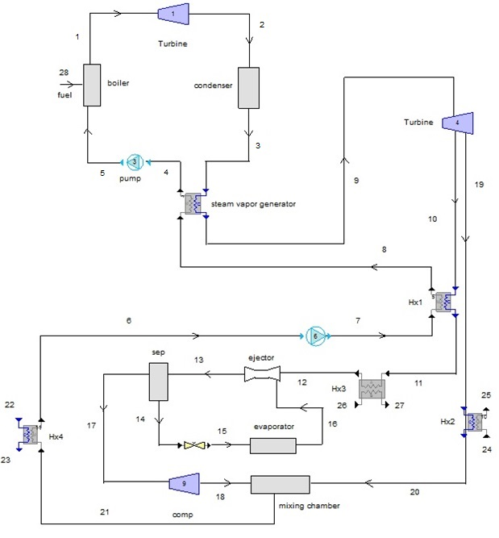

**شکل 1: شماتیک سیستم مورد بررسی**

|  |  |
| --- | --- |
| (1) | = |
| (2) |  |

اگزرژی مخصوص سیستم با رابطه زیر محاسبه می‌شود [30]:

|  |  |
| --- | --- |
| (3) | = |

برای انجام ارزیابی ترمواکونومیکی در سیستم پیشنهادی از اطلاعات اولیه استفاده می‌شود که این داده‌های اولیه برای مدل‌سازی سیستم مورد مطالعه در جدول (1) نشان داده شده است.

**جدول 1 : داده های اولیه**

|  |  |
| --- | --- |
| *پارامتر* | *مقدار* |
| *بازده ایزونتروپیک کمپرسور(%)* | *85* |
| *بازده ایزونتروپیک توربین(%)* | *85* |
| *بازده ایزونتروپیک پمپ(%)* | *70* |
| *دبی جرمی ورودی توربین بخار*(kg/s) | *17* |
| *دما خروجی توربین بخار*(c) | *116* |
| *فشار خروجی توربین بخار* (kPa) | *9000* |
| *دبی جرمی ورودی توربین گوگرد دی‌اکسید*(kg/s) | *110* |
| *فشار ورودی توربین گوگرد دی اکسید*(kPa) | *12000* |

با تحلیل ترمودینامیکی کامل صورت گرفته روی سیستم برای محاسبه بازده انرژی و اگزرژی سیستم از روابط زیر استفاده می‌شود.

|  |  |
| --- | --- |
| (4) | = |
| (5) | =1- |

***4-تحلیل اقتصادی***

*ترمواکونومیک شاخه‌ای از علوم مهندسی است که بر اساس ارزیابی اگزرژی تحلیل ترمودینامیکی را با علم اقتصاد ترکیب می‌کند و برای عملکرد اقتصادی سیستم اطلاعات مفیدی در اختیار مهندس قرار می‌دهد و حاصل تحلیل جداگانه اقتصادی نیست. تحلیل ترمواکونومیک حاصل از این اصل است که برای نسبت دادن هزینه به کنش و واکنش سیستم با محیط از مفهوم اگزرژی استفاده می‌شود. ترمواکونومیک حاصل ادغام ترمودینامیک و علم اقتصاد است. در تحلیل ترمواکونومیک قیمت واحد اگزرژی محصولات سیستم با اعمال نرخ هزینه نابودی اگزرژی اجزای سیستم و هزینه اولیه اجزای سیستم و هزینه سوخت مورد ارزیابی قرار می‌گیرد. نتایج حاصل از تحلیل ترمواکونومیک باعث درک بهتر فرایند شکل‌گیری هزینه سیستم توسط طراح می‌شود. این نتایج در بهینه‌سازی سیستم نیز مورد استفاده قرار می‌گیرد و محل اتلافات هزینه مشخص می‌شود و کمک شایانی در ایجاد شرایط بهینه برای طراح می‌کند. رابطه زیر برای محاسبه نرخ سرمایه گذاری و نگه‌داری سرمایه استفاده می‌شود* [31]*.*

|  |  |
| --- | --- |
| *(6)* |  |

جایی که فاکتورهای φ، N و PEC به ترتیب ضریب تعمیر و نگه‌داری، زمان کارکرد در یک سال و هزینه سرمایه‌گذاری قطعه هستند.همچنین پارامتر CRF ضریب بازیافت سرمایه را نشان می‌دهد که با رابطه زیر تعریف می‌شود.

|  |  |
| --- | --- |
| (7) | CRF= |

در نهایت، هزینه کل سیستم از تقسیم هزینه سالانه بر کل ساعات کار در طول یک سال به‌دست می‌آید که 7446 ساعت در سال در نظر گرفته می‌شود [32]:

|  |  |
| --- | --- |
| (8) | =(TOCφCRF)/t |

در مطالعه حاضر با استفاده از توابع هزینه به روز که در جدول (2) نشان داده شده است، تحلیل اقتصادی کارامدی برای بهبود توجیه اقتصادی به‌کارگیری سیستم پیشنهادی صورت می‌گیرد [34,35, 33].

**جدول 2: توابع هزینه اجزای سیستم**

|  |  |
| --- | --- |
| *اجزای سیستم* | *نرخ هزینه* |
| *توربین بخار* |  |
| *پمپ بخار* |  |
| *اواپراتور* |  |
| *کندانسور بخار* |  |
| *مبدل حرارتی* |  |
| *توربین گوگرد دی‌اکسید* |  |
| *پمپ* |  |
| *ژنراتور حرارتی بخار* |  |
| *اجکتور* | Z=(16/14989) |

**5-نتایج**

سیستم پیشنهادی در این تحقیق آرایش جدیدی از سیستم تولید هم‌زمان را معرفی می‌کند. به‌منظور اعتبارسنجی این پژوهش از مطالعه صورت گرفته توسط عمادی و همکاران [36] استفاده شده است و نتایج این پژوهش با نتایج کار مذکور در جدول (3) مقایسه شده‌اند. نحوه اعتبارسنجی این پژوهش با مطالعه مذکور به این صورت است که با استفاده از شرایط اولیه و فرضیاتی هم‌چون دمای سکون 25 درجه سانتی‌گراد و فشار سکون 101 کیلوپاسکال در مطالعه حاضر، سیستم پیشنهادی در این پژوهش مدل‌سازی شده و نتایج با یکدیگر مقایسه شده‌اند. نتایج حاصل از مقایسه صورت گرفته اختلاف ناچیزی را نشان می‌دهد که نشان دهنده دقت بالای اعتبار سنجی صورت گرفته است.

**جدول 3: اعتبار سنجی سیستم پیشنهادی با مطالعه عمادی و همکاران**[36]

|  |  |  |
| --- | --- | --- |
| **پارامتر** | **نتایج کار حاضر** | **نتایج مرجع** |
| فشار ورودی توربین بخار(kPa) | 8050 | 8000 |
| دمای کندانسور چرخه بخار(c) | 1/30 | 30 |
| فشار خروجی پمپ بخار(kw) | 8000 | 8050 |
| فشار کندانسورچرخه بخار(kw) | 1167 | 1130 |

آرایش جدیدی از سیستم تولید چندگانه با منبع انرژی اولیه توربین بخار و سیستم تبرید اجکتوری در این تحقیق معرفی شده است. در این تحقیق تحلیل کامل ترمودینامیکی و اقتصادی روی سیستم پیشنهادی صورت گرفته است. بازده انرژی و اگزرژی برای سیستم مورد مطالعه به ترتیب 20 درصد و 26 درصد حاصل می‌شود و عملکرد مطلوب سیستم و آرایش بهینه اجزای سیستم را نشان می‌دهد. نتایج حاصل از تحلیل ترمودینامیکی سیستم تولید چندگانه در جدول (4) نشان داده شده است.

**جدول 4: نتایج تحلیل ترمودینامیکی سیستم**

|  |  |
| --- | --- |
| *پارامتر* | *مقدار* |
| *راندمان انرژی (%)* | *20* |
| *راندمان اگزرژی (%)* | *26* |
| *کار توربین بخار (*kW*)* | *1094* |
| *کار کمپرسور گوگرد دی اکسید(*kW*)* | *4/995* |
| *کار توربین گوگرد دی اکسید(*kW*)* | *47150* |
| *کار پمپ گوگرد دی اکسید(*kW*)* | *8/643* |

با ارزیابی اگزرژی صورت گرفته روی سیستم برای بهبود عملکرد سیستم نابودی اگزرژی در همه اجزای سیستم محاسبه می‌شود و قسمتی از سیستم که بیش‌ترین نابودی اگزرژی در آن صورت می‌گیرد را شناسایی می‌کنیم. ایده مناسب برای افزایش بازده سیستم کاهش دادن نابودی اگزرژی بیشینه در سیستم است. پس از تحلیل اگزرژی صورت گرفته نتایج نشان می‌دهد که نابودی اگزرژی کل سیستم 49189 کیلووات است و در بین اجزای سیستم توربین گوگرد دی‌اکسید بیش‌ترین سهم از نابودی اگزرژی را دارد و کم‌ترین نابودی اگزرژی متعلق به توربین بخار است. نتایج حاصل از نابودی اگزرژی اجزای سیستم در جدول (5) نشان داده شده است.

**جدول 5: نابودی اگزرژی اجزای سیستم**

|  |  |
| --- | --- |
| *پارامتر* | *مقدار*(kw) |
| نابودی اگزرژی پمپ بخار | *6/9* |
| *نابودی اگزرژی کندانسور بخار* | *5/4* |
| *نابودی اگزرژی محفظه احتراق* | *69/25* |
| *نابودی اگزرژی اواپراتور* | 56/2 |
| *نابودی اگزرژی اجکتور* | *90* |
| *نابودی اگزرژی محفظه اختلاط* | *12/3* |
| *نابودی اگزرژی کمپرسور گوگرد دی‌اکسید* | *8/961* |
| *نابودی اگزرژی توربین گوگرد دی‌اکسید* | *30255* |
| *نابودی اگزرژی توربین بخار* | *39/2* |
| *نابودی اگزرژی مبدل حرارتی یک* | *7702* |
| *نابودی اگزرژی مبدل حرارتی دو* | *9696* |
| *نابودی اگزرژی مبدل حرارتی سه* | *35/40* |
| *نابودی اگزرژی مبدل حرارتی چهار* | *5/349* |

تحلیل اقتصادی روی سیستم صورت می‌گیرد و با اعمال نرخ هزینه به روز برای اجزای سیستم مقدار هزینه کل سیستم با اعمال مفروضات اولیه 233 دلار بر گیگاژول محاسبه می‌شود. در میان اجزای سیستم بیش‌ترین نرخ هزینه متعلق به اجکتور است و پمپ بخار کم‌ترین نرخ هزینه را دارد. نتایج حاصل از تحلیل اقتصادی سیستم تولید چندگانه در جدول (6) نشان داده شده است.

**جدول 6: نرخ هزینه اجزای سیستم**

|  |  |
| --- | --- |
| *پارامتر* | *مقدار*($/GJ) |
| *هزینه محفظه احتراق* | *553* |
| *هزینه پمپ بخار* | *125* |
| *هزینه کندانسور بخار* | *149* |
| *هزینه کمپرسور گوگرد دی اکسید* | *841748* |
| *هزینه اجکتور* | *310647365* |
| *هزینه توربین بخار* | *2/329* |
| *هزینه مبدل حرارتی یک* | *51515* |
| *هزینه مبدل حرارتی دو* | *59294* |
| *هزینه مبدل حرارتی سه* | *18377* |
| *هزینه مبدل حرارتی چهار* | *3243* |
| *هزینه مبدل حرارتی بخار* | *10287* |
| *هزینه پمپ* | *13389* |
| *هزینه توربین گوگرد دی اکسید* | *15157384* |

**5-1- تحلیل پارامتریک سیستم پیشنهادی**

تاثیر تغییرات پارامترهای کارکردی روی عملکرد سیستم در شرایط مختلف مورد ارزیابی قرار می‌گیرد. دمای ورودی توربین گوگرد دی‌اکسید و درصد ایزونتروپیک کمپرسور دو پارامتر مهمی هستند که در تحلیل پارامتریک مورد مطالعه قرار گرفته‌اند.

**5-1-1-تأثیر تغییرات دمای ورودی توربین گوگرد دی‌اکسید روی عملکرد سیستم**

همان‌طور که در شکل (2) نشان داده شده است با افزایش دمای ورودی توربین گوگرد دی‌اکسید از 430 تا 470 درحه سانتی‌گراد بازده انرژی و اگزرژی سیستم رشد پیدا می‌کند. هزینه کل سیستم با افزایش دمای ورودی توربین گوگرد دی‌اکسید افزایش می‌یابد. وقتی که دمای ورودی توربین گوگرد دی‌اکسید افزایش می‌یابد تلفات اگزرژی سیستم زیاد می‌شود.

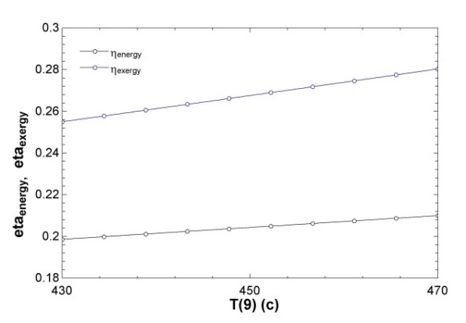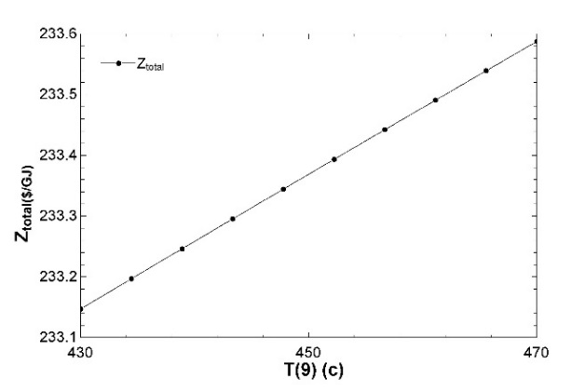

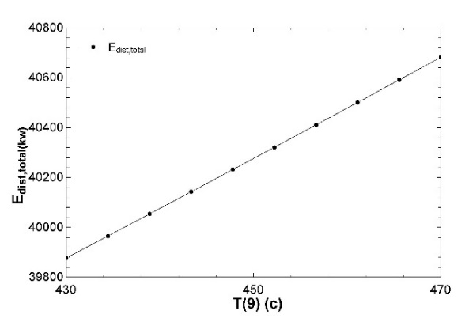

**شکل 2: تأثیر تغییرات دمای ورودی توربینگوگرد دی اکسید بر پارامتر های مختلف**

**5-1-2- تاثیر تغییرات راندمان ایزنتروپیک کمپرسور روی عملکرد سیستم**

افزایش راندمان ایزونتروپیک کمپرسور طبق شکل (3) راندمان انرژی را افزایش می‌دهد ولی تأثیر منفی روی راندمان اگزرژی سیستم دارد. کمپرسور با راندمان ایزونتروپیک بالا به کار مصرفی کم‌تری نیاز دارد و هزینه کل سیستم کاهش می‌یابد. تلفات اگزرژی در سیستم با افزایش راندمان ایزونتروپیک کمپرسور کاهش می‌یابد و قابلیت کاردهی در سیستم بهبود می‌یابد.

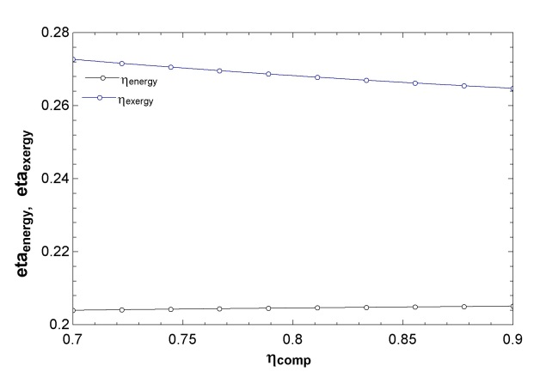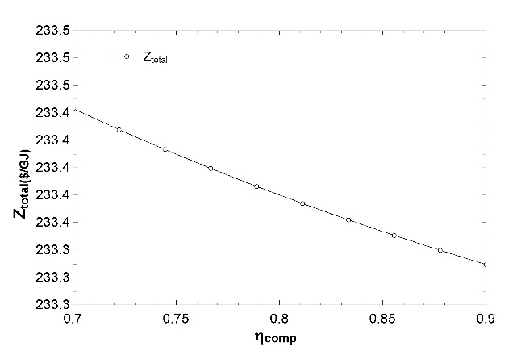

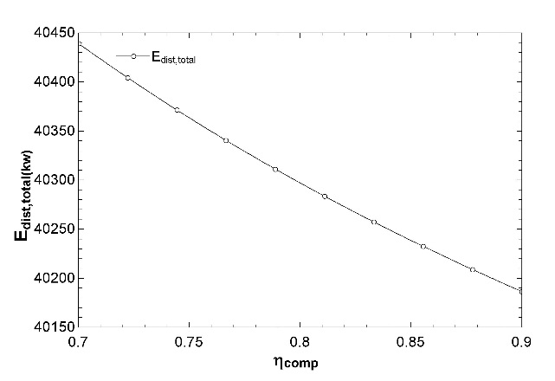

***شکل 3: تاثیر تغییرات راندمان ایزنتروپیک کمپرسوربر پارامتر های مختلف***

**6-نتیجه گیری**

در مطالعه حاضر سیستم جدید تولید چندگانه با توربین بخار ترکیب شده با سیستم سرمایش اجکتوری براساس گوگرد دی‌اکسید بررسی شده است. منبع انرژی اولیه در سیستم پیشنهادی چرخه رانکین است که برخلاف چرخه برایتون راندمان بالاتری برای سیستم فراهم می‌کند و آلایندگی کم‌تری دارد. ژنراتور مبدل حرارتی به‌کار رفته در سیستم گرمای اتلافی از چرخه رانکین را بازیابی کرده و برای ایجاد سرمایش توسط سیستم اجکتوری مورد استفاده قرار می‌دهد. استفاده از سیال عامل گوگرد دی‌اکسید در سیستم سرمایشی اجکتوری در خروجی سیستم تأثیر مثبتی داشته و بازده آن را بهبود می‌دهد. تحلیل ترمودینامیکی و اقتصادی جامعی روی سیستم صورت می‌گیرد. هم‌چنین تحلیل پارامتریک برای بررسی اثر تغییرات پارامترهای اصلی روی عملکرد سیستم انجام می‌شود. در سیستم مورد مطالعه دمای اخذ گرما در چرخه رانکین را افزایش داده و دمای دفع گرما در چرخه سرمایش اجکتوری را کاهش می‌دهیم و ایده‌ای کارامد برای بهبود عملکرد سیستم ارایه می‌شود. از تحلیل ترمودینامیکی صورت گرفته میزان بازده انرژی و اگزرژی سیستم پیشنهادی به ترتیب 20درصد و 26درصد حاصل می‌شود. هزینه کل سیستم با ارزیابی اقتصادی صورت گرفته روی سیستم 233دلار بر گیگاژول محاسبه می‌شود. در این تحقیق سیستم تولید هم‌زمان با آرایش جدید ارایه می‌شود که بازده بالایی داشته و از نظر اقتصادی مقرون به‌صرفه است.

***7- پیشنهادها برای کارهای آینده***

*-بهره‌گیری از انرژی‌های تجدیدپذیری هم‌چون انرژی خورشیدی و زمین گرمایی جهت تأمین انرژی سیستم پیشنهاد شده در این‌کار*

*-استفاده ازچرخه‌های متنوع شیرین‌سازی آب دریا و ترکیب آن‌ها با سیستم‌های سرمایشی با آرایش گوناگون*

*-به‌کارگیری از چرخه‌های تولید هیدروژن و استفاده از توان تولیدی برای تولید هیدروژن*

***8- فهرست علائم***

|  |  |
| --- | --- |
| علائم انگلیسی | |
| مساحت،m2 |  |
| هزینه ،($) | C |
| قطر،(m) | D |
| اگزرژی،(W) | Ex |
| آنتالپی،(kj/kg) | h |
| دبی جرمی،(kg/s) |  |
| آنتروپی،(kj/kg.K) | S |
| دما،(C) | T |
| فشار،(kPa) | p |
| کار توربین بخار(kw) |  |
| کار توربین گوگرد دی‌اکسید(kw) |  |
| کار کمپرسور گوگرد دی‌اکسید(kw) |  |
| کار پمپ گوگرد دی اکسید(kw) |  |
| علائم يوناني | |
| چگالي،kg/m3 |  |
| نسبت اکیووالانس |  |
| اگزرژی سوخت | LHV |

**مراجع**

[1] Wang, J.; Han, Z.; Guan, Z. Hybrid solar-assisted combined cooling, heating, and power systems: A review. Renew. Sustain. Energy Rev. 133 (2020), 110256.

[2] Matuszny, K.; Borhani, T.N.; A Nabavi, S.; Hanak, D.P. Integration of solid-oxide fuel cells and absorption refrigeration for efficient combined cooling, heat and power production. Clean Energy 4 (2020), 328–348.

[3] Nguyen, H.; Shabani, B. Proton exchange membrane fuel cells heat recovery opportunities for combined heating/cooling and power applications. Energy Convers. Manag. 204 (2020), 112328.

[4] Feng, P.; Zhao, B.; Wang, R. Thermophysical heat storage for cooling, heating, and power generation: A review. Appl. Therm. Eng. 166 (2020), 114728.

[5] Liu, Z.; Gao, W.; Qian, F.; Zhang, L.; Kuroki, S. Potential Analysis and Optimization of Combined Cooling, Heating, and Power (CCHP) Systems for Eco-Campus Design Based on Comprehensive Performance Assessment. Front. Energy Res. 9 (2021), 781634.

[6] Lin, H.; Yang, C.; Xu, X. A new optimization model of CCHP system based on genetic algorithm. Sustain. Cities Soc. 52 (2020), 101811.

[7] Yamano, S.; Nakaya, T.; Ikegami, T.; Nakayama, M.; Akisawa, A. Optimization modeling of mixed gas engine types with different maintenance spans and costs: Case study OF CCHP to evaluate optimal gas engine operations and combination of the types. Energy, 222 (2021), 119823.

[8] Liu M., Shi Y., Fang F. Combined cooling, heating and power systems: A survey, Renew. Sustain. Energy Rev. 35 (2014), 1–22.

[9] Lin J.H., Xi S.Y., Li M.S., Wu Q.H., Multi-time scales optimization of park-level integrated energy system, Mod. Electron. Tech. 46 (2023), 22, 137–143.

[10] Gao Y.F., Yun C.B., Kong F.P., Wang X.S., Optimization of integrated energy system coupled with power-to-gas and carbon capture equipment under demand response incentive, Electric Power 57 (2023), 1–9.

[11] Gao P.H., Dai Y.J., Tong Y.W., Dong P.W., Energy matching and optimization analysis of waste to energy CCHP (combined cooling, heating and power) system with exergy and energy level, Energy 79 (2015), 522–535.

[12] Geng, D.; Gao, X. Thermodynamic and exergoeconomic optimization of a novel cooling, desalination and power multigeneration system based on ocean thermal energy. Renew. Energy, 202 (2023), 17–39.

[13] Wang, A.; Wang, S.; Ebrahimi-Moghadam, A., Farzaneh-Gord, M.; Moghadam, A.J., Techno-economic and techno-environmental assessment and multi-objective optimization of a new CCHP system based on waste heat recovery from regenerative Brayton cycle. Energy, 241 (2021), 122521.

[14] Xing, L.; Li, J. Proposal of biomass/geothermal hybrid driven poly-generation plant centering cooling, heating, power, and hydrogen production with CO2 capturing: Design and 3E evaluation. Fuel, 330 (2022), 125593.

[15] Wang, J.; Chen, B.; Che, Y. Bi-level sizing optimization of a distributed solar hybrid CCHP system considering economic, energy, and environmental objectives. Int. J. Electr. Power Energy Syst., 145 (2023), 108864.

[16] Delgado-Gonzaga, J.; Rivera,W.; Juárez-Romero, D. Integration of cycles by absorption for the production of desalinated water and cooling. Appl. Therm. Eng., 220 (2023), 119718.

[17] Askari, I.B.; Shahsavar, A. The exergo-economic analysis of two novel combined ejector heat pump/humidificationdehumidification desalination systems. Sustain. Energy Technol. Assess., 53 (2022), 102561.

[18] Jia J.D., Chen H.W., Liu H.T., Ai T.C., Li H.Q., Thermodynamic performance analyses for CCHP system coupled with organic Rankine cycle and solar thermal utilization under a novel operation strategy, Energy Convers. Manag., 239 (2021), 114212.

[19] Ren F., Wei Z., Zhai X., Multi-objective optimization and evaluation of hybrid CCHP systems for different building types, Energy 215 (2021), 119096.

[20] Ge Y., Han J.T., Ma Q.Z., Feng J.H., Optimal configuration and operation analysis of solar-assisted natural gas distributed energy system with energy storage, Energy 246 (2022), 123429.

[21] Hassan R., Das B.K., Al-Abdeli Y.M., Investigation of a hybrid renewable-based grid-independent electricity-heat nexus: impacts of recovery and thermally storing waste heat and electricity, Energy Convers. Manag. 252 (2022), 115073.

[22] Fan, G., Li, H., Du, Y., Zheng, S., Chen, K. and Dai, Y., Preliminary conceptual design and thermo-economic analysis of a combined cooling, heating and power system based on supercritical carbon dioxide cycle. Energy, 203 (2020), p.117842.

[23] Yuan, J., Wu, C., Xu, X. and Liu, C., Proposal and thermoeconomic analysis of a novel combined cooling and power system using carbon dioxide as the working fluid. Energy conversion and management, 227 (2021), p.113566.

[24] Wu, C., Xu, X., Li, Q., Li, J., Wang, S. and Liu, C., Proposal and assessment of a combined cooling and power system based on the regenerative supercritical carbon dioxide Brayton cycle integrated with an absorption refrigeration cycle for engine waste heat recovery. Energy conversion and management, 207 (2020), p.112527.

[25] Mehrpooya, M., Ghorbani, B. and Manizadeh, A., Cryogenic biogas upgrading process using solar energy (process integration, development, and energy analysis). Energy, 203 (2020), p.117834.

[26] Ghorbani, B., Ebrahimi, A. and Ziabasharhagh, M., Thermodynamic and economic evaluation of biomethane and carbon dioxide liquefaction process in a hybridized system of biogas upgrading process and mixed fluid cascade liquefaction cycle. Process Safety and Environmental Protection, 151 (2021), pp.222-243.

[27] Wegener, M.; Malmquist, A.; Isalgue, A.; Martin, A.; Arranz, P.; Camara, O.; Velo, E. A techno-economic optimization model of a biomass-based CCHP/heat pump system under evolving climate conditions. Energy Convers. Manag., 223 (2020), 113256.

[28] Jalili, M.; Ghasempour, R.; Ahmadi, M.H.; Chitsaz, A.; Holagh, S.G. An integrated CCHP system based on biomass and natural gas co-firing: Exergetic and thermo-economic assessments in the framework of energy nexus. Energy Nexus 5 (2022), 100016.

[29] Moran, M. J., Shapiro, H. N., Boettner, D. D., & Bailey, M. B., Fundamentals of engineering thermodynamics. John Wiley & Sons, (2010).

[30] Yilmaz, C., Kanoglu, M., & Abusoglu, A., Exergetic cost evaluation of hydrogen production powered by combined flash-binary geothermal power plant. International journal of hydrogen energy, 40(2015), 14021-14030.

[31] Nemati, A., Sadeghi, M., & Yari, M., Exergoeconomic analysis and multi-objective optimization of a marine engine waste heat driven RO desalination system integrated with an organic Rankine cycle using zeotropic working fluid. Desalination, 422 (2017), 113-123.

[32] Razmi, A. R., & Janbaz, M., Exergoeconomic assessment with reliability consideration of a green cogeneration system based on compressed air energy storage (CAES). Energy Conversion and Management, 204 (2020), 112320.

[33] Kianfard, H., Khalilarya, S., & Jafarmadar, S., Exergy and exergoeconomic evaluation of hydrogen and distilled water production via combination of PEM electrolyzer, RO desalination unit and geothermal driven dual fluid ORC. Energy conversion and management, 177 (2018), 339-349.

[34] Akrami, E., Chitsaz, A., Nami, H., & Mahmoudi, S. M. S., Energetic and exergoeconomic assessment of a multi-generation energy system based on indirect use of geothermal energy. Energy, 124 (2017), 625-639.

[35] Cavalcanti, E. J. C., Exergoeconomic and exergoenvironmental analyses of an integrated solar combined cycle system. Renewable and Sustainable Energy Reviews, 67 (2017), 507-519.

[36] Emadi, M. A., & Mahmoudimehr, J., Modeling and thermo-economic optimization of a new multi-generation system with geothermal heat source and LNG heat sink. Energy Conversion and Management, 189 (2019), 153-166.

**Thermodynamic and economic analysis of new multiple generation system with steam turbine combined with ejector cooling based on sulfur dioxide**

**Ali Eyvazi**

PhD student, Department of Mechanics, Faculty of Engineering, Vali Asr University, Rafsanjan

Received: Autumn 2024 Accepted: Winter 2025

**Abstract**

In this research, the new multiple production system consisting of Rankine cycle, heat exchanger generator and ejector cooling system based on sulfur dioxide is evaluated from thermodynamic and economic aspects. The waste heat from the steam turbine is recovered by the steam heat exchanger generator and the required cooling load is created in the ejector cooling system. In addition, parametric analysis is done to evaluate the changes of key parameters in various working conditions on the performance of the system. With the thermodynamic analysis done on the proposed system, the energy and exergy efficiency is obtained as 20% and 26%, respectively. In the present work, updated cost functions are used in the economic analysis, so that the cost of the entire system is 233 dollars per gigajoule. In the present study, the simultaneous production system with a new arrangement is introduced, which has a favorable thermodynamic performance and is economical.

**key words:**Steam turbine, ejector cooling, exergy, economic analysis, thermal recovery

*corresponding author:alieyvazi1996@gmail.com

|  |
| --- |
| **Cite this article as:**Ali Eyvazi. Thermodynamic and economic analysis of new multiple generation system with steam turbine combined with ejector cooling based on sulfur dioxide. **Journal of Energy Conversion**, 2024, 11(4), 51-64. |